Варварские тексты: Мистификатор. Аполлон и Артемида, или гомосексуализм в античном мифе
(сокращенный вариант)
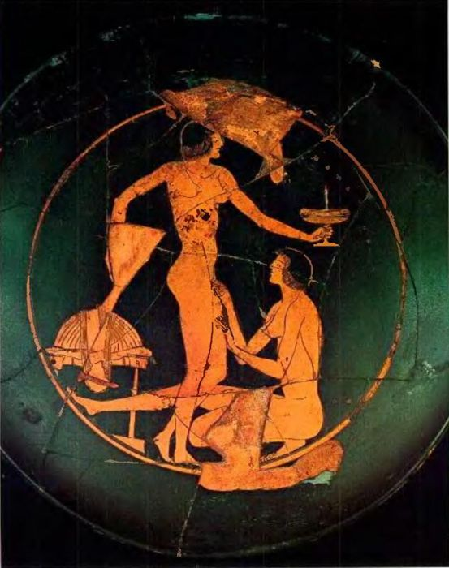
Две гетеры. ~500 г. до н.э.
Гомосексуализм в монотеистических религиях тождественен греху, пороку, извращению. Однако политеистические культуры, как восточные, так и греко-римская, содержат многочисленные представления о естественности, особой красоте, и даже сакральности гомосексуальных отношений. В греческой мифологии гомосексуализм снимает противопоставление мужского и женского, превращает сексуальные отношения из биполярных во множественные, делает антропологию многозначной. Для не имевших представления о грехе древних греков гомосексуализм символизирует перемены, метаморфозы и рождение нового.
Изначально гомосексуализм связан с актом изъятия мужского начала у верховного божества, с оскоплением, с выравниванием мужского и женского, с нивелированием разницы между полами. Известно, что на этапе сотворения греческого пантеона богов в борьбе за власть над миром бог времени Кронос оскопил своего отца, бога неба Урана, пролив его кровь и семя на землю и бросив его гениталии в Океан. С тех пор Уран, являясь символом неземного, небесного, воздушного, одновременно является и символом потерянного мужского, неизбежной и роковой гомосексуальности. Уран свергнут, но оставляет своим наследникам вечный страх потери мужественности и, как следствие этого, потери власти.
Именно акт изъятия фаллического придает гомосексуальности творческое начало. Так, из Океана, оплодотворенного гениталиями Урана, в последствии родилась богиня любви и красоты Афродита. У хеттов миф об оскоплении верховного божества носит еще более откровенную гомосексуальную окраску. Кумарби, хеттский прототип Кроноса, откусывает гениталии бога неба Ану, проглатывает часть семени, в результате чего из его бедра рождается бог любви.
Герменевтический анализ античного мифа позволяет выделить корни и многочисленные архетипы мужской и женской гомосексуальности, построить шкалу гомосексуальности, градация которой зависит от степени фаллического. На одном полюсе этой шкалы – оскопленный серпом, но прекрасный Уран, на другом – бог с уродливо большими гениталиями Приап, сын Афродиты и Диониса, обладатель чрезмерной и в силу этого отвратительной мужественности, чьим атрибутом является садовый нож или серп, символ оскопления. С одной стороны, прекрасный мужчина, у которого есть все, кроме фаллоса, с другой – уродец, у которого ничего, кроме фаллоса, нет. Скопец и угрожающий оскоплением связываются длинной чередой мужских типов, немногочисленная мужская норма лежит где-то посередине. Уран никому не угрожает, Приап угрожает всем. Известно, насколько культ Приапа, культ фаллического начала, был распространен в Греции и в Риме. Известен, например, сборник порнографических стихотворений "Приапейя", посвященных восхвалению фаллоса.
Мифологема Приапа дала значимые метафоры, описывающие различные стадии гомосексуальности, связанные с отделением мужественности от целостной личности. Главная – это метафора чар и колдовства, позволяющая представить испытывающего психологические затруднения мужчину в виде мальчика, зачарованного доминирующей матерью. Как правило, подобные мужчины ищут спасения в гомосексуальности или интеллектуальном образе жизни, достигая тем самым исключения женского принципа. Именно зачарованность вызывает у мужчины сомнения относительно собственной половой идентичности.
Приап – бог второстепенный, недостаточный, это лишь фрагмент, нечто, что лишь иногда отделяется от мужского целого. Приап обрезает, но не может восстановить. Фаллос возвращается не Приапом, а другими, более могущественными, богами. Это означает, что достичь подлинной мужественности можно лишь не придавая слишком большого значения фаллическому, рассматривая его только как часть личности.
Толкование античного мифа в качестве причин мужской гомосексуальности позволяет с определенностью выделить боязнь кастрации, зачарованность матерью, соперничество с отцом, перенесенные в детстве психические травмы, исключительно женское воспитание.

Мужской гомосексуализм.
1. Зевс, или почему нельзя свергать отца. Бисексуализм со страхом кастрации.
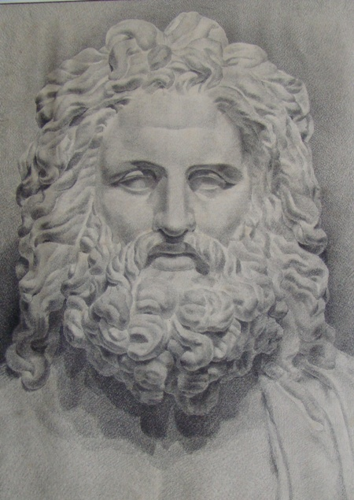
Это чрезвычайно сильный мужчина, пресыщенный женским вниманием и обративший агрессивное либидо на лицо своего пола, всеядный и постоянно доказывающий свою мужественность бисексуал.
Известно, что Зевс славился своей неумеренной сексуальностью. Воспоминания об оскоплении его деда Урана и скопящем топорике сверженного им отца Кроноса приводят к подсознательному страху потерять фаллос и, как следствие, преувеличению его значения. Зевс зачарован своей матерью, Реей, которая помогла ему победить серпоносного отца, стать верховным богом. Рея же, видя его похотливость, запретила ему жениться. Этот фатальный материнский запрет остался в веках, предопределив сексуальные проблемы огромного числа мужчин.
Желая утвердиться и преодолеть материнские чары, Зевс, превратившись в змея, насилует собственную мать. Победа над матерью, превратившая Зевса в мужчину, толкает его на многочисленные сексуальные подвиги. Ему, решившемуся на насилие и инцест, дозволенным становится все. Зевс строит отношения с самыми прекрасными богинями и женщинами и имеет многочисленных детей, но не удовлетворяется этим. Его отношения с женой Герой ужасны, это порочный круг предательств, обид, ссор. Концентрация Зевса на матери и отождествление себя с ней провоцирует у Зевса поиск собственного "послушного мальчика", в результате чего он вступает в гомосексуальную связь с юношей Ганимедом.
Брат Зевса Посейдон, принимавший участие в свержении Кроноса, тоже подвержен страху кастрации. В длинную цепь его сексуальных экспериментов включается прекрасный юный Пелоп, сын Тантала, оживленный после того, как отец убил его и приготовил из него лакомое блюдо, поданное на пире олимпийским богам. Посейдон влюбился в него, назначив своим виночерпием и постельничьим, первым из богов и людей познав радости гомосексуальной любви.
2. Геракл, или почему нельзя всю жизнь доказывать что-то своей матери. Мужчина, зачарованный матерью.
Женственный силач, чья физическая мужественность и сила вступают в противоречие с инфантильной психикой. Фаллическое в этом случае неизбежно отделяется и требует компенсации женственностью и даже мазохизмом.
Геракл, сильнейший из людей, спаситель богов и человечества, зачарован ненавидящей его мачехой Герой. Приложенный в детстве к груди Геры, Геракл замещает ею мать и всю жизнь стремится к ней. Его поиск фаллического, обретение себя – это путь к жестокой, отвергающей его матери, с которой он, наконец, воссоединяется, вторично родившись.
Сложность пути Геракла связана с круговоротом инициированных Герой унижений и инфляций. Все его подвиги совершаются благодаря Гере и во имя Геры. Она же толкает его на нетривиальные любовные отношения с возничим Иолаем и оруженосцем Гиласом.
Но на гомосексуализме фаллический поиск Геракла не заканчивается. Он обнаруживает в себе склонность к переодеваниям, позволяющим ему отождествить себя с Герой, и даже к мазохизму. Известно, что в рабстве у царицы Омфалы Геракл расстался со своей львиной шкурой, а вместо этого носил ожерелья, золотые браслеты, женский тюрбан, желтую юбку и красный платок. Говорили, что он сидит в кругу ионийских красавиц, прядет шерсть и вздрагивает при каждом окрике хозяйки, а она бьет его золотой туфелькой. Однажды, прогуливались по виноградникам Тмола, Геракл с Омфалой поменялись одеждой, и Гераклу это так понравилось, что с тех пор он часто переодевается в женщину даже публично. Одевается в женское платье после поражения на фракийском острове Кос, в женских одеждах женится на Халкиопе.
Фаллический поиск заканчивается для Геракла Божественным вмешательством и метаморфозой: вознесенный на Олимп, он сам превращается в бога. Но самой лучшей наградой для Геракла становится любовь Геры, которая наконец-то простила его и, имитируя его второе рождение, спрятала под собственную юбку. Так что все же Геракл достигает ее лона, правда, оказываясь в нем не как любовник, а как сын.
3. Ахилл, или к чему приводят десятилетние военные походы. Вынужденный активный мужской гомосексуализм с сохраняющейся тягой к женскому.
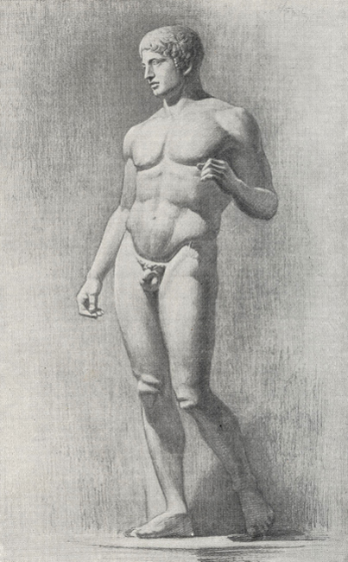
Гомосексуализм этого типа связан с невозможностью в силу определенных обстоятельств гетеросексуальных контактов, хотя некоторые предпосылки к этому закладываются с детства. В результате возникает устойчивая привычка к гомосексуальным отношениям. Зачарованность матерью и в этом случае может присутствовать. В случае с Ахиллом она была связана с божественной матерью Фетидой, во всем превосходящей отца.
Известны отношения Ахилла с его другом-любовником Патроклом, смерть которого изменила ход Троянской войны. Другой случай связан с царевичем Троилом, в которого Ахилл влюбился во время сражения и которого убил в храме Аполлона, когда юноша не уступил ему.
При благоприятных условиях такой тип гомосексуалиста может вступать в гетеросексуальные связи. Из-за того, что понравившаяся ему Брисеида была отдана Агамемнону, Ахилл прекращает военные действия, почти доведя греков до поражения. Ради любимой им Поликсены, сестры Троила, Ахилл неоднократно готов предать греков, вступая в сговор с троянцами. Она же становится и причиной его смерти, после того, как он, ослепленный страстью, подобно библейскому Самсону, открывает ей секрет своей неуязвимости.
4. Ганимед (Гиацинт), или почему юноша должен опасаться незнакомых взрослых мужчин. Вынужденный пассивный мужской гомосексуализм.
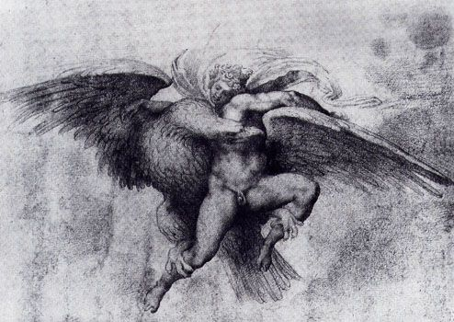
Архетип юношеского гомосексуализма, являющегося этапом становления мужественности, обычный для Греции и Рима. Ганимед, сын Троса, был самым прекрасным юношей, когда-либо жившим на Земле. Зевс, возжелав Ганимеда, превратился в орла и похитил его, гулявшего по лугам Трои, вознеся на Олимп и сделав виночерпием, дабы он мог утолять его жажду. Позднее Ганимед стал подносить чашу с любовным напитком и другим богам-олимпийцам.
Ревнующая Гера до тех пор досаждала Зевсу, пока он не поместил Ганимеда среди звезд в виде созвездия Водолея. Миф о Зевсе и Ганимеде приобрел необычайную популярность в Греции, поскольку в нем видели божественное оправдание страсти мужчины к мальчику. В латыни от слова "Ганимед" произошло слово catamitus, означающее пассивный объект мужского гомосексуализма, буквально означающее "любимчик, развратник". Состояние юношеского гомосексуализма рассматривалось как неизбежная стадия взросления.
Известен и миф о Гиакинфе, спартанском принце, в которого влюбился сам Аполлон. Страстью к юноше воспылал и Зефир, который из ревности перехватил у Аполлона летящий диск и направил его в голову Гиакинфа. Из крови погибшего юноши вырос цветок гиацинт, на котором до сих пор различимы инициалы убитого. Культ Гиакинфа распространился по микенской Греции, в городе Амиклы гробница Гиакинфа образовывала основание культового трона Аполлона.
Первый юношеский гомосексуальный опыт может закончиться трагически, т.е. на стадии "прекращение поиска". Когда Лай, изгнанный царь Фив, сделал Хрисиппа, сына Пелопа, своим катамитом, мальчик покончил с собой. Фиванцы, оправдывая безумную страсть Лая, создали "священный отряд", полностью состоящий из мальчиков и их возлюбленных.
Однако фаллический поиск в случае юношеского гомосексуализма может благополучно завершиться реинтеграцией фаллоса, в результате чего происходит возврат к нормальному мужскому естеству. Тот же Пелоп удачно женился на прекрасной Гипподамии и стал царем, основав Пелопонес, а его отвага и мудрость, богатство и многочисленное потомство снискали уважение ему всей Греции.
5. Аполлон (Орфей), или почему так трудно талантливому мужчине быть мужественным. Врожденный гомосексуализм женственного мужчины с фиксацией на идеале прекрасного юноши.
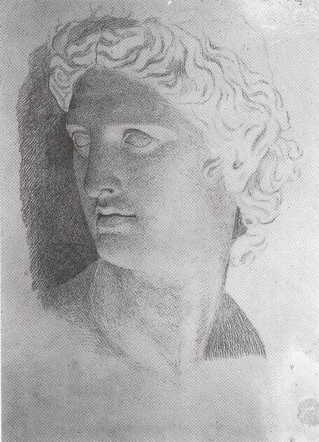
Аполлон - символ необычайно красивого и одаренного человека, гения. Аполлон и его сестра-близнец Артемида – дети Зевса и нимфы Лето, родились семимесячными в результате длинных девятидневных родов. В паре Аполлон-Артемида женственность досталась Аполлону, а мужественность – его сестре. Аполлон – мужчина, от природы наделенный женственностью, прирожденный (генетический) гомосексуал, в силу чего все его попытки построить отношения с женщинами неудачны. Его кредо: "Познай самого себя" заставляет его заниматься поисками гармоничного сексуального союза, первоначально перебирая женщин. Его девиз "Умеренность во всем" не позволяет считать его развратником.
В своем фаллическом поиске Аполлон оказался на стадии "Божественное вмешательство". Благодаря милости Зевса, под его покровительство попадают музыка , поэзия , философия , математика, медицина и естественные науки. Такая интеллектуальная и творческая переполноценность компенсирует недостаток фаллического, уменьшает женское. Путь к фаллосу, стремление оправдать латентную женственность связаны для Аполлона с фиксацией на идеале прекрасного юноши и приводят его к гомосексуальной любви с Гиацинтом. Это гомосексуалист, вступающий в связь только по любви и ищущий прекрасного и более женственного партнера.
К этому же архетипу относится и самый известный жрец Аполлона Орфей, сын фракийского царя Загра и музы Каллиопы, самый известный из когда-либо живших в Греции поэтов и музыкантов, под музыку которого танцевали даже деревья и горы. Проповеди Орфеем однополой любви вызвали гнев Афродиты, который до сих пор определяет отношение большинства женщин к мужскому гомосексуализму.
Фаллический поиск для Орфея закончился на стадии "прекращение поиска", его разорвали разгневанные менады. Символично, что голову Орфея, все еще поющую, прибило к острову Лесбос, знаменитому и единственному оплоту женской гомосексуальности. Менады же, разорвавшие Орфея, были превращены в дубы, олицетворение фаллического.
6. Платон, или почему интеллектуалы не всегда снисходят до женщин. Интеллектуальный мужской гомосексуализм.
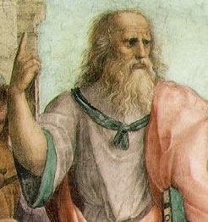
В этом случае подавление женского принципа происходит за счет интеллектуализации сексуальности. Интеллектуальный гомосексуализм, при котором интеллект становится сексуально привлекательным, фаллическое замыкается на интеллектуальном. Носителем интеллекта однозначно объявляется мужчина, а женщина как существо неинтеллектуальное становится сексуально непривлекательной. Фаллическое питается рациональным, последнее же полномочно снимать моральные запреты, например, используя мифологемы. В результате эго, не чувствуя вины, не конфликтует с фаллическим. Отношения с женщиной отсутствуют, либо очень неудачны.
Известно, что греческая философия превратилась в интеллектуальную игру, в которой мужчины могли обходиться без женщин, поскольку для них открылась область гомосексуального влечения. На эту тему много писал Платон, обсуждая миф о Ганимеде, чтобы объяснить свои сентиментальные чувства к своим ученикам (Федр 279а-б).
7. Дионис, или к чему приводит перенесенное в детстве насилие. Трансвестит с ненавистью к мужскому.
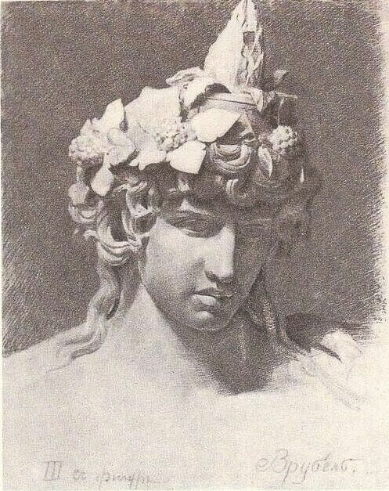
Именно у Диониса наиболее проявлены зачарованность матерью и воспитанная женственность, именно на него оказали фатальное влияние ранние эксперименты с психикой. Характерными для этого типа гомосексуализма являются явные психические отклонения, связанные с физической неполноценностью, проявляемые, например, в садизме.
Дионис - сын Зевса и Семелы, богини-луны, бедное рогатое дитя, увенчанное змеями, испытания которого начались еще до рождения. Ревнивая Гера поссорила Семелу и Зевса, и тот, разгневавшись, предстал перед ней в своем истинном обличье, испепелив ее. Гермесу, однако, удалось спасти ее шестимесячного недоношенного сына, зашив его в бедро Зевса, откуда тот по истечении трех месяцев и появился на свет. Поэтому Дионис – дважды рожденный.
По приказу Геры титаны утащили новорожденного Диониса разорвали его на куски и сварили их в огне – вот почему Диониса отождествляли с Осирисом. Однако Рея разыскала части тела внука, составила их и вернула к жизни, после чего физическое отделение фаллоса для Диониса навсегда заместилось психическим.
Но на этом эксперименты с психикой маленького Диониса не закончились. Персефона, которой Зевс поручил присматривать за ребенком, передала его жене царя Афаманта Ино, внушив ей, что ребенка следует растить на женской половине, переодетым в девочку. Затем его превратили в козленка и снова передали на женское воспитание нимфам. С тех пор с именем Диониса связывают критский обычай держать мальчиков до достижения половой зрелости в темноте, т.е. на женской половине.
Когда Дионис стал взрослым, Гера, несмотря на приобретенный им отпечаток женственности, признала в нем сына Зевса, но позже поразила его безумием, во время которого он совершил серию ужасных и ничем не оправданных убийств и насилий, например, содрал кожу с живого царя Дамаска.
Отделение фаллического у Диониса определяется связанной с матерью идеализацией женского, а неспособность вернуть собственный фаллос - с желанием лишить его всех. мужчин. Дионис основывает в Фивах оргиастические мистерии, делая участницами этих мистерий только женщин, менад, или вакханок. Известно, что в в пирах на горе Киферон, бродя по горам, они, отрицая мужское, разрывали на части животных и мужчин.
Дионис часто переодевается в женское платье и даже принимает женский образ. Известно, что некоторых из вакханок Дионис приглашал принять участие в оргиях в образе девушки. С женщинами, не желающими принять участия в оргиях, Дионис жестоко расправлялся, неся повсюду чудовищное веселье и разрушение. Долгое время в память о мистериях Диониса в Орхомене проводили праздник "побуждение к дикости"
Зачарованность матерью у Диониса доходит до крайности. Уже став олимпийским богом Дионис спускается в Аид, где подкупает Персефону и забирает с собой свою покойную мать Семелу.
Гомосексуализм Диониса, самый сложный, доходит до стадии "трансформация", в результате которой он обретает свою подлинную самость. Его следовало бы назвать "гомосексуализмом в квадрате", поскольку психика Диониса претерпевает двойную метаморфозу. Он любит женщин, но как женщина, отождествляя себя с женщиной. Это тип безумного гомосекусуала-трансвестита с садистскими наклонностями, подобного тому, какой был изображен в знаменитом триллере "Молчание ягнят".
8. Нарцисс, или как вредно любить только себя.
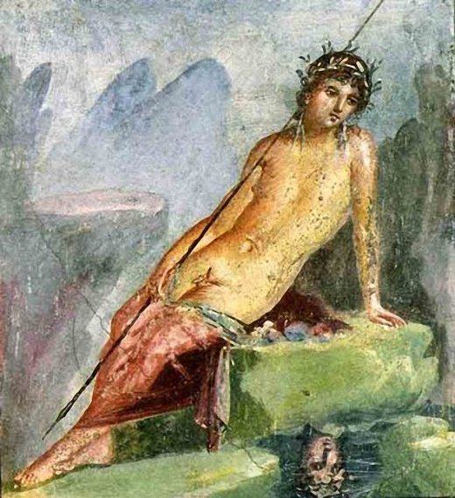
Тип мужчины, настолько патологически влюбленного в себя, что для него возможна лишь любовь к максимально подобному себе, в идеале к себе самому. В этом случае идеал прекрасного юноши проецируется на собственную персону. В принципе не может любить женщину.
Нарцисс был феспийцем, сыном голубой нимфы Лириоппы. Уже в юности его путь был устлан безжалостно отвергнутыми влюбленными обоего пола. Так, нимфа Эхо была настолько съедаема любовью, что от нее остался лишь голос. Жестокий Нарцисс отправил Аминию, преследовавшему его настойчивей других меч, которым тот и лишил себя жизни на пороге дома Нарцисса, призвав богов отомстить за его смерть Проклятие Аминия услышала Артемида, и вскоре Нарцисс влюбился в свое отражение в ручье. Он был вынужден в муках созерцать предмет своих вожделений, не имея возможности им обладать, утешаясь лишь тем, что его возлюбленный никогда не изменит ему.
9. Уран (Осирис), или почему нужно беречь свою мужественность. Психический или физический кастрат.
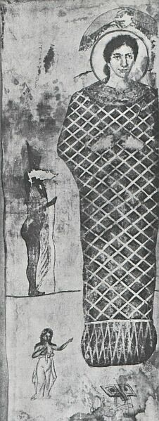
Полное вынужденное отсутствие мужественности (кастрация), неизбежно приводящее к пассивному гомосексуализму. Как лишение фаллоса может восприниматься и импотенция.
На Востоке, в Греции и Риме был распространены скопческие культы, в которых физическое отсутствие фаллоса провоцировало страсть к фаллическому у другого. Чудовищные отправления скопческой гомосексуальной страсти к полноценному мужчине жрецами Исиды описаны, например, в "Метаморфозах" Апуллея. Кастрация была символом крайнего гомосексуализма.
10. Тиресий, или как легко превратиться из мужчины в женщину Мужчина-транссексуал.
Слепой Тиресий был самым знаменитым прорицателем Греции. Ослеплен же он был Афиной за то, что подглядывал за ней во время купания. Однажды, убив змею, он превратился в женщину и стал знаменитой гетерой. Через семь лет, убив змея, снова стал мужчиной. Именно Тересия, ведающего ощущения обоих полов, позвала Гера, чтобы он разрешил ее спор с Зевсом по поводу того, кто больше получает удовольствия в любви, мужчина или женщина.

Женский гомосексуализм
Античный миф убедительно показывает, что женский гомосексуализм связан с излишком фаллического, своего или чужого, или отрицанием фаллического из-за отвращения к нему. Для него характерны отождествление со своим отцом или братом, неприятные сексуальные переживания в детстве или юности и отсюда страх брака. Женский гомосексуализм часто сопровождается садизмом по отношению к мужчинам.
1. Афина, или к чему приводит ощущение превосходства над мужчинами. Латентный женский гомосексуализм с явным преобладанием мужественности.
Тип мужественной женщины, чьи физические и интеллектуальные способности превосходят стандартные мужские, в результате чего сексуальное общение с противоположным полом исключается как с недостойным. Как правило, это латентная гомосексуальность, связанная с фиксацией на образе отца, реализующаяся в самодостаточности и девственности.
Известно, что Афина, богиня мудрости и войны, – дочь всемогущественного отца Зевса и необыкновенно умной и сильной матери титаниды Метиды. Вечно боявшийся свержения Зевс проглотил беременную умницу Метиду, которая, даже находясь в его утробе, давала ему советы. Афина родилась из головы Зевса и как его партеногенная дочь приобрела все его качества, в том числе и мужественность. Именно этот унаследованный мнимый фаллос и мешает Афине в ее отношениях с реальными мужчинами. Афина неотделима от Зевса, практически является его ипостасью, отождествляет себя с ним. Прозвище Афины - Паллада означает одновременно и "девушка", и "юноша".
Одежда Афины подчеркнуто неженственна. Это эгида – мешок из козьей шкуры с головой змеевласой Горгоны.
В борьбе с мужчинами легко побеждает их. Так, она победила Посейдона в борьбе за Аттику, несколько раз ей удавалось победить бога войны Ареса, например, в битве за Трою. Подобное преобладание практически исключает гетеросексуальные контакты.
2. Артемида, или как трудно иногда быть женственной. Врожденный активный женский гомосексуализм, сопровождающийся враждебностью к мужчинам.
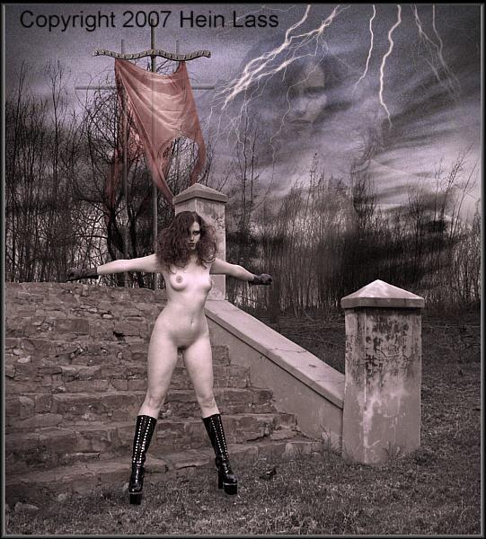
Представляет врожденный гомосексуализм одаренной и необыкновенной женщины с потребностью общаться лишь с себе подобными, сопровождающийся ярко выраженной склонностью к садизму в отношениях с мужчинами и осознанной страстью к женщинам.
Артемида, богиня охоты, дева с серебряным луком мужественная сестра-близнец женоподобного Аполлона. Если Афина унаследовала фаллос от отца, то с Артемидой фаллическим поделился брат. Наличие собственной мужественности и заставляет Артемиду соперничать с мужчинами в борьбе за женщин.
Немаловажную роль в становлении ее личности сыграла и ее горячо любимая мать Лето, которую она с рождения оберегала. Известно, что только родившись, Артемида помогла своей матери родить Аполлона. Позднее, мстя за оскорбление, нанесенное матери, Артемида убила дочерей Ниобы. Такая привязанность к матери и обусловила в Артемиде вечную тягу к женскому.
Артемида была любимицей своего отца Зевса, и уже в трехлетнем возрасте осознанно выпросила у него как самый дорогой подарок вечную девственность и шестьдесят юных девятилетних нимф в качестве приятного сопровождения для себя. Непременным требованием Артемиды была целомудренность всех ее спутниц, т.е. запрет на гетеросексуальную любовь. С нарушительницами этого запрета Артемида безжалостно расправлялась. Беременную от Зевса нимфу Каллисто она превратила в медведицу и затравила сворой собак, чему мы обязаны появлением на небе созвездия Большой Медведицы.
Еще трехлетней девочкой испытала подобие сексуальных домогательств со стороны жуткого циклопа Бронта, но легко справилась с ним, вырвав клок волос из его груди, когда он посадил ее к себе на колени. Позже еще раз подвергалась насилию, когда речной бог Алфей гонялся за ней по всей Греции. С претендующими на ее девственность или на девственность своих спутниц Артемида поступала крайне жестоко.
В отличие от Афины носит прекрасную одежду. Гетеросексуальные контакты для таких женщин невозможны.
3. Ипполита, или как трудно иногда найти мужчину. Вынужденный женский гомосексуализм с сохраняющейся тягой к мужскому.
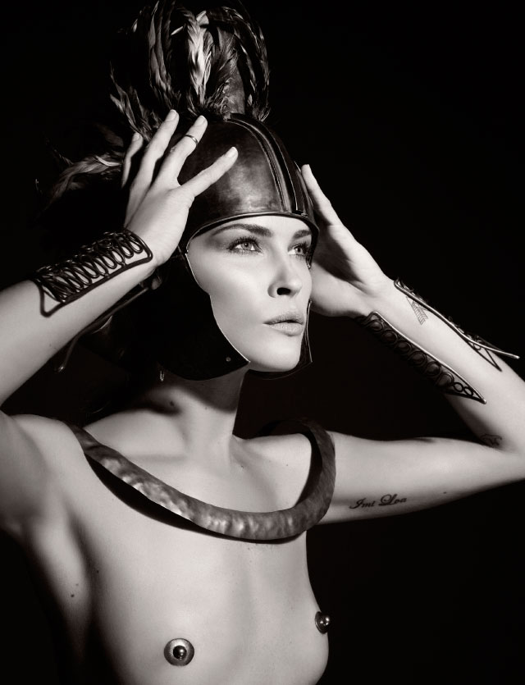
Женский аналог архетипа Ахилла, возникает из-за невозможности общаться с представителями противоположного пола. Хотя излишнее фаллическое и в этом случае может присутствовать.
Ипполита – царица амазонок, воинственного племени, обходившегося без мужчин. Острый намек на неблагополучных родителей содержится в том факте, что амазонки считались дочерями Ареса и Гармонии, т.е. плодами кровосмесительной связи, поскольку сама Гармония была дочерью Афродиты и Ареса.
С мужчинами общались преимущественно в целях деторождения, оставляя в своем племени только девочек, особенно после того, как сын амазонки Лисиппы влюбился в собственную мать. Этих необычных женщин скифы называли "эорпарта" (мужеубийцы), поскольку они ломали в младенчестве мальчикам руки и ноги, чтобы лишить их возможности воевать и путешествовать.
Амазонки не лишены способности любить мужчину, желательно сильного и мужественного, превосходящего их самих. Так, Ипполита, прельщенная мускулистым телом Геракла, предложила ему в дар свой волшебный золотой пояс как знак любви. В своей страсти к мужчине способны на безрассудства.
4. Дафна, или как много зависит от воспитания. Пассивный женский гомосексуализм.
Тип юной девушки, в силу обстоятельств или природной склонности вступающей в гомосексуальные отношения с опытной женщиной или с другой девушкой, чему способствуют раннее взросление, наличие родителей-гомосексуалистов или просто неудачных родителей. Со временем привыкают к гомосексуальным отношениям настолько, что могут полностью отказаться от гетеросексуальных контактов. Соответствует типу Ганимеда. Это те самые шестьдесят девятилетних нимф, которых выпросила себе у отца Артемида.
Известно, что Аполлон погнался за горной нимфой Дафной, которая была жрицей Геи. Когда он настиг ее, она взмолилась к Гее, которая спасла ее, мгновенно перенеся на Крит. На ее месте Гея оставила лавровое дерево, из листьев которого Аполлон в качестве утешения сделал себе венок.
Некоторые полагают, что в основании подобного типа гомосексуальности лежит инстинктивный страх девушки перед половым актом. Однако Дафна не очень походила на испуганную девственницу. Ее имя значит "обагренная, окровавленная", сама она относилась к оргиастическим жрицам, жующим дурманящие лавровые листья, резвящимся при полной луне и нападающим на незадачливых прохожих, которых разрывали на части.
5. Омфала, или как вредно иметь слишком много мужчин. Женская бисексуальность.
Соответствует типу Зевса, когда пресыщенность гетеросексуальными контактами заставляет искать гомосексуальных и других нетривиальных сексуальных переживаний. В этом случае фаллического слишком много, но чужого.
Омфала – развратная царица, в рабстве у которой Геракл испытал прелести трансвестизма и мазохизма. Может сопровождаться садизмом и другими извращениями.
6. Сафо, или как вредно быть слишком умной. Интеллектуальный женский гомосексуализм.
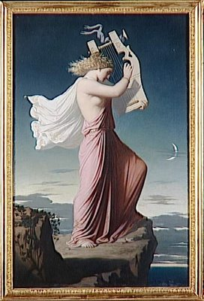
Тип, основанный на представлении об интеллектуальном и физическом превосходстве женского, в результате чего женская гомосексуальность возводится в культ. Имеет интеллектуальную подоплеку. Соответствует типу Платона, хотя возник раньше, в шестом веке до нашей эры.
Сафо - греческая поэтесса, жительница острова Лесбос. Основала известную во всей Греции и за ее пределами школу для девушек. Почитаема многими выдающимися умами Греции еще при жизни. Считается основательницей лесбийской или сафической любви.
Гетеросексуальные контакты возможны. Сама Сафо, по преданию, бросилась со скалы в море из-за несчастной любви к юноше Фаону.
7. Гестия (Веста), или к чему приводит страх перед иным. Женский нарциссический гомосексуализм.
В подобном случае собственная женственность, красота и девственность мыслятся столь совершенными, что мужское как противоположное мыслится отвратительным и отталкивающим. Связана с отвращением к мужчине и страхом перед фаллосом. Сексуальная ориентация определяется поиском столь же совершенной, максимально подобной себе партнерши.
Гестия – само совершенство, покровительница домашнего очага, очень женственная и красивая, принципиальная девственница, хотя среди ее женихов числились сами Посейдон и Аполлон. Страх перед фаллосом возник у Гестии после того, как однажды ее, спящую, пытался обесчестить пьяный обладатель чудовищно огромных гениталий Приап, но даже осел, символ похотливости, вступился за ее честь, разбудив ее криком
Культ Гестии был чрезвычайно популярен в Греции, где ей приносилась первая жертва, и особенно в Риме, где жрицы-весталки пользовались особым почетом и уважением. Культ Весты традиционно основывался на женских сексуальных мистериях.
8. Кенида, или как легко превратиться из женщины в мужчину. Женщина-транссексуал.
Не удовлетворена своим полом и стремится дополнить подсознательное фаллическое его реальным физическим воплощением.
Нимфа Кенида, разделив ложе с Посейдоном, попросила у него в награду сделать из нее мужчину. Посейдон изменил ее пол, сделав царем лапифов Кенеем. Кеней так возгордился, что заставил народ приносить себе жертву как богам, за что Зевс подговорил кентавров вбить его в землю, как гвоздь.
Сравнительный анализ показывает, что полной симметрии представленных в мифе типов женской и мужской гомосексуальности нет, хотя многие из них дублируются. По вполне понятным причинам никакой мужской тип не соответствует типу Афины, отсутствуют женские аналоги типа Геракла, Диониса, Урана.
Итак, греческий миф демонстрирует множество вариаций гомосексуальности, исключающее возможность рассмотрения гомосексуализма как единого, однородного феномена. Вариантов гомосексуализма и дорог, ведущих к нему, так много, что в мифологическом восприятии "настоящие мужчины" и "настоящие женщины" расцениваются лишь как одна из возможностей широкого спектра сексуального поведения личности. На наш взгляд, проведенный анализ мог бы дать специалистам в области отношения полов интересный и полезный материал для осмысления
http://www.varvar.ru/arhiv/texts/mistifikator1.html

